Лекция 5.4

Задания на установление соответствия

Предмет: ТЕСТИРОВАНИЕ.
Глава 5. Формы тестовых заданий.
Курс: _______.
Семестр: _________.
Количество часов: _________.
Дата: ____________
Подготовил: Хаматгалеев Э. Р.

Цель: проанализировать отличительные особенности заданий на установление соответствия.
Оборудование: мультимедийная презентация.

Ход занятия

I. Организационный момент.

II. Актуализация знаний.

Выступите перед аудиторией с сообщением: «Задания закрытой формы».

III. Работа по теме занятия.

Для проверки знаний более высокого уровня используются задания на установление соответствия. Тестовое задание, в котором необходимо определить соответствие между группами элементов (терминов), расположенных в двух столбцах, относится к заданиям на установление соответствия. В заданиях этой формы проверяются знания связей между элементами двух множеств и требуется установить соответствие элементов одного столбца (данного множества) элементам другого столбца (элементы выбора). Названия этих столбцов должны относиться ко всем элементам представляемого класса. Элементы столбца должны полностью соответствовать содержанию заголовка. Число элементов правого столбца примерно в 2 раза больше числа элементов левого столбца. Избыточные правдоподобные (но неверные) элементы имеются только в правом столбце. В левом столбце для обозначения элементов заданий используются номера, а в правом – буквы. Основное применение таких заданий – тематический контроль.
Задания начинаются со стандартной инструкции: Установите соответствие:
Пример
ВИД ФУНКЦИИ | АНАЛИТИЧЕСКОЕ ЗАДАНИЕ
1. Степенная  2. Показательная  3. Степенно-показательная | А.  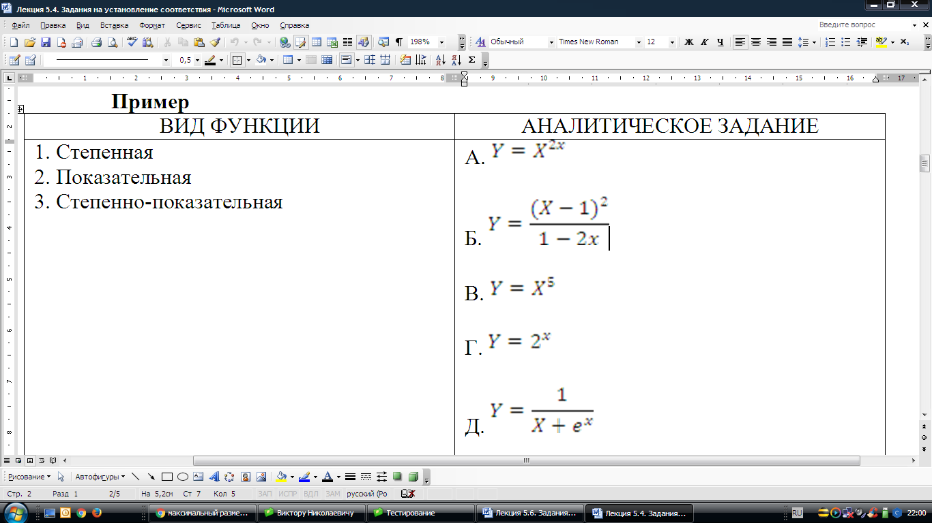

Количество элементов в столбцах должно быть не менее трёх. Задания на установление соответствия эффективны при самоконтроле и текущем контроле знаний, с их помощью проверяются ассоциативные знания: о связи формы и содержания, сущности и явления; о соотношении между различными предметами, свойствами, законами. Для составления таких заданий используют свойства и признаки близких моделей (терминов, понятий, систем из одной области знаний). Испытуемый должен собрать ответ из элементов списка левой колонки и соответствующих им элементов правой колонки.
Инструкция к заданиям этой формы: «Установите соответствие». Номер задания ставится рядом с заголовком первого столбца. Заголовки пишутся прописными буквами. Заголовок каждого столбца относится ко всем элементам соответствующего множества. Элементы должны соответствовать названиям столбцов и быть краткими. Элементы левой колонки нумеруются, элементы правой обозначаются прописными буквами. Номер и буква отделяются от элементов столбца круглой скобкой и пробелом. На каждый элемент слева должен найтись, по крайней мере, один элемент справа, а каждому элементу справа должен соответствовать только один элемент слева. Строка ответов размещается посередине задания. Испытуемый пишет ответы буквами из правого столбца в соответствующих пробелах рядом с номерами.
Для оценки правильности выполнения задания на установление соответствия можно использовать дихотомическую шкалу: 1 – за выполненное задание, 0 – за допущенную ошибку. Однако можно выставлять оценки на основе более широкой порядковой шкалы: 0 – «неверно», 1 – «есть верные элементы», 2 – «большая часть верных элементов», 3 – «все ответы верные».
Наиболее часто используют два типа заданий на установление соответствия:
- взаимно однозначные: любому элементу из левого столбца соответствует только один элемент из правого столбца и наоборот;
- не взаимно однозначные: различным элементам из левого столбца может соответствовать один и тот же элемент из правого столбца.

Пример
1. СОЗВЕЗДИЕ  1) Лира  2) Волопас  3) Возничий  4) Близнецы  5) Дева | ЯРЧАЙШАЯ ЗВЕЗДА  А) Вега  Б) Регул  В) Кастор  Г) Сириус  Д) Спика  Е) Арктур  Ж) Альтаир  З) Капелла  И) Альдебаран
Ответы: 1 ______; 2 ______; 3 ______; 4 ______; 5 ______

2. ПАРАМЕТР УРАВНЕНИЯ МАЛЬТУСА  1) больше нуля  2) меньше нуля  3) равен нулю | ЧИСЛЕННОСТЬ ПОПУЛЯЦИИ  А) постоянна  B) экспонентально растёт  C) экспонентально убывает  D) сначала возрастает, потом убывает  Е) сначала убывает, потом возрастает  F) колеблется с постоянной амплитудой
Ответы: 1 ______; 2 ______; 3 ______

3. ВЫРАЖЕНИЕ | ЭКВИВАЛЕНТ
1) logb(A×B)  2) logb(A/B)  3) logb(A’) | A) logbA × logbB  B) (logbA)/(logbB)  C) logbA + logbB  D) logbA − logbB  E) rlogbA  F) (logbA)’
Ответы: 1 ______; 2 ______; 3 ______

4. ГРУППА | РЕСУРС
1) природные ресурсы  2) капитал | A) земля  B) электроэнергия  C) энергия ветра  D) труд людей  E) сила животных
Ответы: 1 ______; 2 ______

Пример
5. ФУНКЦИЯ  1) степенная  2) показательная  3) логарифмическая | ФОРМУЛА  А) log₂(rx)  B) ce^{rx}  C) ax^{y}  D) b^{x}  E) x^{y}  F) alnx
Ответы: 1 ______; 2 ______; 3 ______

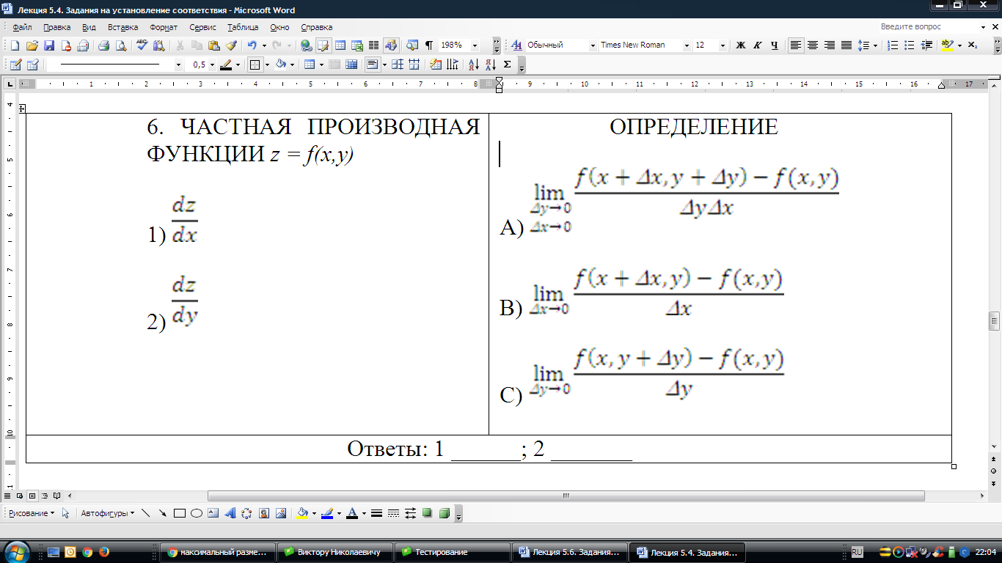

Как и в заданиях зарытой формы, наибольшие трудности при разработке связаны с подбором правдоподобных избыточных элементов во втором множестве. Эффективность задания существенно снижается, если неправдоподобные элементы легко различаются испытуемыми.
Ряд общих требований к заданиям на установление соответствия:
- задание формулируется так, чтобы всё содержание можно было выразить в виде двух множеств (столбцов) с соответствующими названиями, обобщающими все элементы столбца;
- правый столбец должен содержать хотя бы несколько дистракторов;
- все дистракторы в одном задании должны быть равновероятно правдоподобны;
- элементы столбцов должны быть выбраны по одному основанию;
- задание необходимо располагать на одной странице, не допуская переноса отдельных элементов на другую страницу.
Основные элементы заданий на установление соответствия: инструкция, названия двух столбцов, элементы этих столбцов с номерами и буквами, строка ответов.
Названия столбцов должны относиться ко всем элементам и выражать содержание задания. Число элементов в правом столбце должно быть примерно в 2 раза больше числа элементов в левом столбце. Для идентификации элементов используются номера для левого столбца и буквы для элементов правого столбца. Строка ответов композиционно завершает задание и указывает испытуемому место, куда нужно заносить ответы.

IV. Методологическая рефлексия.

1. Вопросы и задания для обсуждения и размышления.

1. Выполните одно из заданий (по выбору):
- составьте план текста данного занятия;
- составьте граф-схему по тексту занятия;
- сформулируйте основные тезисы, положения и выводы текста занятия;
- обобщите и систематизируйте учебную информацию занятия в сводную таблицу;
- прокомментируйте учебную информацию занятия: (рассуждение, умозаключение и выводы по поводу прочитанного текста);
- осуществите самопроверку по составленным вами вопросам к тексту занятия;
- составьте устную или письменную аннотацию учебного материала занятия с опорой на конспект;
- подготовьте доклад/напишите реферат (констатирующего или критического характера) по теме занятия, используя один или несколько источников информации, в том числе с опорой на Интернет и публикации в СМИ;
- составьте и заполните таблицу по учебному материалу:
№ абзаца | Озаглавьте абзац | Содержание абзаца (основная идея, определения, формулы, правила и др.)

2. Перескажите (можно в парах) текст занятия с опорой на конспект, план, граф-схему, тезисы и пр.

2. Домашнее задание.

- Подготовить сообщение: «Задания на установление соответствия».

